**Cahier des charges simplifié**

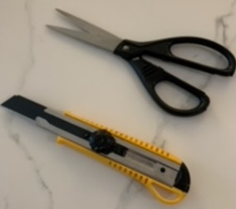

Un cutter

Une paire de ciseaux

**Le matériel nécessaire pour la construction :**

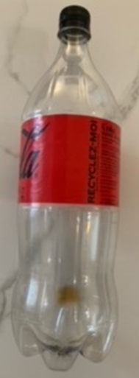

Une bouteille de soda vide

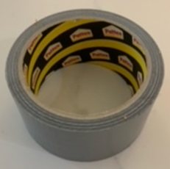

Du ruban adhésif renforcé

Du papier cartonné ou une deuxième bouteille de soda avec bouchon pour la tête de la fusée

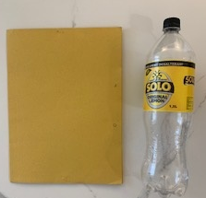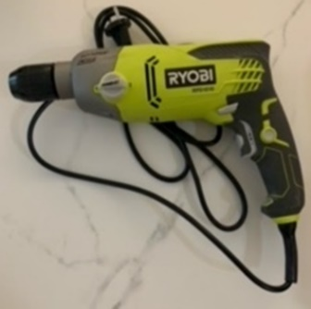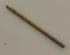

Une perceuse avec un foret de 2 mm pour percer le bouchon

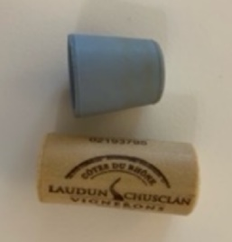

Un bouchon de bouteille de vin qui coince dans la bouteille ou un bouchon de laboratoire

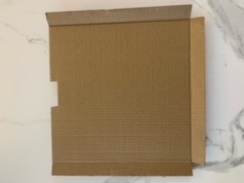

Du carton pour les ailerons

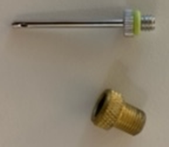

Une aiguille de gonflage de ballon

Un adaptateur

Une Règle + une équerre

**Le matériel nécessaire pour le lancement :**

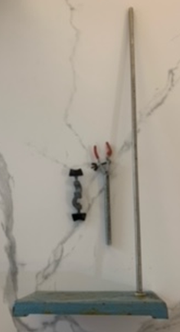

Potence avec noix de serrage et pince

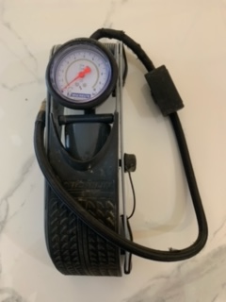

Une pompe

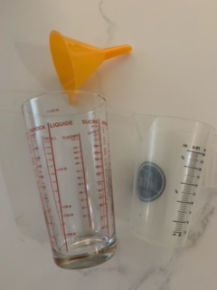

Un verre doseur

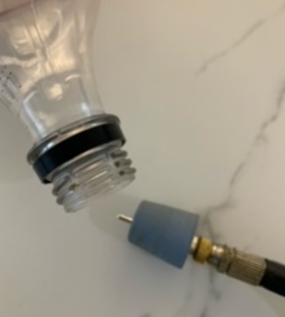

De l’eau

Un mètre étalon

Un smartphone avec l’application FIZZIQ

Etape 1 : Lire toutes les étapes avant de commencer

Etape 2 : Découper les 3 ailerons dans le carton

Etape 3 : Avec le ruban adhésif, coller les ailerons sur la bouteille

Etape 4 : Découper la deuxième bouteille pour réaliser la tête de la fusée

Etape 4 : Découper un cône avec le papier cartonné pour réaliser la tête de la fusée

ou

Etape 5 : Avec le ruban adhésif, coller la tête de la fusée sur la bouteille

Etape 6 : Réaliser un cylindre de guidage à l’aide d’un morceau de bouteille en plastique et du ruban adhésif

Etape 8 : Percer le bouchon avec la perceuse et le foret et y insérer l’aiguille de gonflage

Etape 7 : Avec le ruban adhésif, coller le cylindre de guidage sur la bouteille